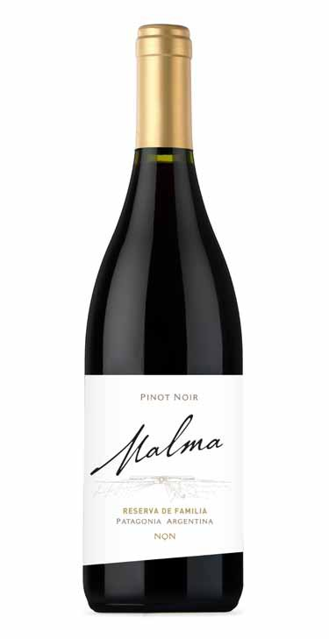MALMA RESERVA DE FAMILIA

PINOT NOIR 2013

"Temos atingido nosso sonho: colocar dentro de cada garrafa o silêncio, a cor e o mistério desse vale remoto".
PATAGÔNIA ARGENTINA

PARA ELABORAR UM GRANDE VINHO
é necessário um vinhedo excepcional, a expressão de uma terra e a personalidade de uma família comprometida com o resultado final.

Só quando esses fatores são combinados harmoniosamente, são atingidos níveis superlativos.

VINHEDOS
Patagônia Argentina (39º Latitude Sul - 300 msnm), Neuquén, San Patricio del Chañar, Ruta 7, Picada 15. Sup.
62 has. Ano de plantação: 2001. Precipitação: 197 mm/ano. Amplitude térmica: 20ºC. Videiras verticais altas irrigadas por gotejamento conduzido mediante cordão bilateral com brotos posicionados verticalmente.

NOTAS DE DEGUSTAÇÃO
Cor vermelha rubi, intensa. Aromas a frutas do bosque, geleia, cogumelo seco e coco. Vinho complexo e com estrutura muito boa. Vinho de grande potencial. Elegante e com final macio.

ÁLCOOL 14,00 %
ACIDEZ 5,40 G/L
pH 3,65

VIÑEDOS DE LA PATAGONIA S.R.L.
Ruta 7. Picada 15. San Patricio del Chañar, Neuquén. Patagônia Argentina
Fone: 0299 4897500 - 0299 4897600
E-mail: info@bdfm.com.ar
Facebook: Bodega Malma
Twitter: @MalmaWines

